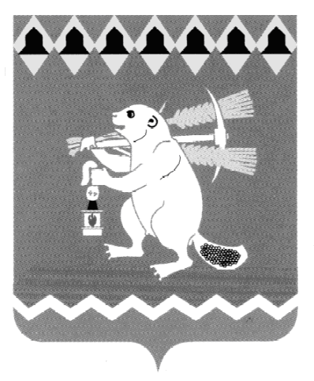
Администрация Артемовского городского округа
ПОСТАНОВЛЕНИЕ

от № -ПА
О признании утратившими силу отдельных постановлений Администрации Артемовского городского округа
Принимая во внимание решение Думы Артемовского городского округа от 11.11.2021 № 18 «О признании утратившим силу решения Думы Артемовского городского округа от 31.08.2017 № 226 «Об утверждении Порядка ведения перечня видов муниципального контроля и органов местного самоуправления, уполномоченных на их осуществление на территории Артемовского городского округа», руководствуясь статьями 30, 31 Устава Артемовского городского округа,
ПОСТАНОВЛЯЮ:
- Признать утратившими силу:
1) постановление Администрации Артемовского городского округа от 30.10.2017 № 1166-ПА «Об утверждении Перечня видов муниципального контроля, осуществляемых на территории Артемовского городского округа»;
2) постановление Администрации Артемовского городского округа от 13.12.2018 № 1353-ПА «О внесении изменений в Перечень видов муниципального контроля, осуществляемых на территории Артемовского городского округа»;
3) постановление Администрации Артемовского городского округа от 29.11.2019 № 1370-ПА «О внесении изменений в Перечень видов муниципального контроля, осуществляемых на территории Артемовского городского округа».
2. Настоящее постановление вступает в силу с момента его официального опубликования.
3. Постановление опубликовать в газете «Артемовский рабочий», разместить на Официальном портале правовой информации Артемовского городского округа (www.артемовский-право.рф) и на официальном сайте Артемовского городского округа в информационно-телекоммуникационной сети «Интернет».
4. Контроль за исполнением постановления возложить на первого заместителя главы Администрации Артемовского городского округа Черемных Н.А.

Глава Артемовского городского округа К.М. Трофимов

